宜宾市职业安全健康协会
用人单位主要负责人和职业卫生管理员职业健康再培训办班通知
根据《职业病防治法》和四川省用人单位主要负责人和职业健康管理人员职业健康培训大纲（试行）等有关规定，用人单位主要负责人和职业健康管理人员每年需进行一次职业健康再培训。为方便我市用人单位主要负责人和职业健康管理人员参加职业健康培训，特举办用人单位主要负责人和职业健康管理人员职业健康再培训班。现将相关事项通知如下：
一、培训对象及条件
（一）宜宾市辖区内具有职业危害的企业主要负责人和职业健康管理人员。
二、报名相关要求
(一）报名安排：工作日（上午9:00-12:00，下午2:00-4:00）线下滚动报名和远程报名。
（二）报名方式：
1.请前往翠屏区上江北古塔路162号市职安协会一楼协会服务大厅报名并微信扫二维码进入班级群；
2.请微信查找并关注：宜宾市职业安全健康协会微信公众号-培训报名-报名及考试题练习进行远程报名。报名成功后请及时联系该班班主任--姜雪【联系电话19980392063（微信同号)】，请添加班主任微信时备注（51 期+本人姓名）。
（三）本人《职业健康培训证书》原件、二代身份证原件，近期免冠一寸白底证件照1张。
（四）收费标准：结合宜宾实际情况，依据四川省安全生产培训协会培训成本核算表管理类培训平均费用测算下浮10-20%执行，职业健康再培训收费标准280元/人（含教材资料费、考试考核等全部费用）。
（五）食宿安排：参训学员可在叙龙宾馆食宿，费用自理。（联系电话：0831-8885222）。
三、培训注意事项
（一）培训考试安排：2021年5月7日。
（二）培训、考试地点：市职安协会培训部四楼（宜宾市上江北古塔路162号市综合应急救援队综合楼内）。可乘坐3路、13路、31路公交车在“和苑”站下车。
（三）考试安排：凭本人二代身份证参加四川省职业健康考试，协会将严格查验学员、考生身份，杜绝学员代学代考事件。
（四）院内属市综合应急救援队救援车停放区，为不影响出警，学员驾驶车辆一律不得入内。
(五)疫情防控要求：请参加培训学员保持体温正常、佩戴口罩、配合我会做好四川天府健康通核查。
联 系 人：周华兵 联系电话 8210635 18048771305
王 玉 联系电话 3883141 15283538700

宜宾市职业安全健康协会
2021年4月21日

附：报名、培训、考试地图

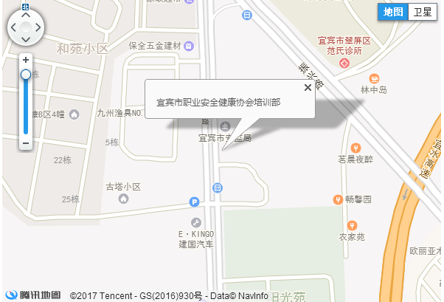
注：乘坐3路、13路、28路、31路汽车在“和苑”下，前行50米到。

